

Додатковий матеріал до теми
«Фразеологія»

2018-2019р.


І. Народ скаже, як зав’яже

- 1. Фразеологізми в малюнках
Запишіть фразеологізми за малюнками. Поясніть значення та походження. Із двома фразеологізмами складіть речення.
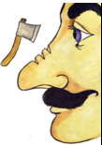
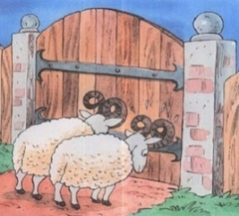


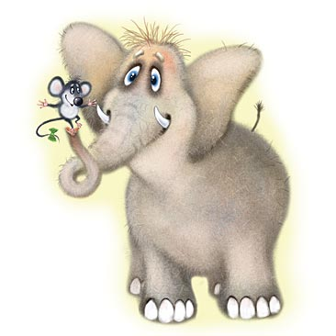




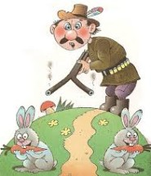
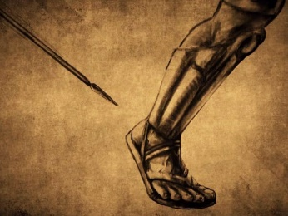

- 2. Закінчіть речення фразеологізмами. За потреби скористайтеся довідкою.
Грибів цієї осені було мало як ... . Коли ми піднялися на гору, село було видно як ... . Приїзд давніх друзів був як ... . Бур’яни на городі ростуть як ... . Після такої роботи сон як ... . Цю місцевість він знає як ... . Крутиться з ранку до вечора як ... . Схожі між собою як ... . Що йому не кажи – все як ... .
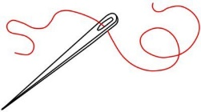
Довідка. Свої п’ять пальців, кіт наплакав, на долоні, рукою зняло, гриби після дощу, з гуски вода, муха в окропі, дві краплі води, сніг на голову.
- 3. Дослідження-відновлення
Відновіть фразеологізми, поєднуючи слова у двох колонках.

- Задирати
- Точити
- Вигравати
- Життєвий
- Золотий
- Ахіллесова
- Кліпати
- Богатирський
А) носа
Б) сон
В) п’ята
Г) очима
Д) вік
Е) брехні
Ж) час
З) шлях

- 4. «Четвертий зайвий»
У кожному рядку підкресліть «зайвий» за значенням фразеологізм.
Ні проїхати ні пройти, пускати сльози, хоч греблю гати, як за гріш маку.
Напустити пихи, відставляти губу, дерти кирпу, легкий хліб.
Не бачити світу, пташка їхнього польоту, однієї масті, два чоботи пара.
Наче три дні не їв, як черепаха, з усіх ніг, нога за ногою.
Обливатися потом, ганяти собак, гнути спину, гріти чуба.
- 5. «Упізнай фразеологізм»
На місці крапок поставте слова, щоб утворився фразеологізм.
Не братися ні за ... воду, горішок не ... зубах, ... горобцям дулі, тільки ... в тілі, ... масла у вогонь, тримати хвіст ... , де ... телят не пас, попасти чорту в ... , влипнув, як муха в ... , давати ... каші.
Довідка. Мед, холодну, березової, по, зуби, бубликом, давати, Макар, тенета, душа, підливати.
- 6. Запишіть речення, визначте синтаксичну роль фразеологізмів.
1. Безбатченки й трутні засміються на кутні (В.Бровченко). 2. Ви не носіть за пазухою камінь (Г.Рибцуник). 3. Він не виносив сміття з хати, щоб хтось комусь не мовив щось (В. Симоненко).4. Артилерія тут була курям на сміх (П. Загребельний). 5. Так важко зректися свого кольору білій гаві! (К. Шукерт). 6. Кіт заснув і в вус не дує, а собака сторожує (В. Гуцало). 7. Ніколи не кривили ми душею, ділили щастя з добрими людьми (П. Перебийніс). 8. Я українець – вже такий мій рід! – і хочу бути ним, допоки білий світ (П. Осадчук). 9.Після бур і потрясінь бреду збентежений додому, мов по жаринах блудний син (Б. Черепков).
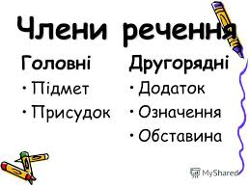

- 7. Прочитайте речення, випишіть фразеологізми, поясніть значення їх.
1. Другого дня, ще сонечко не виткнулось з-за гори, ще не встигло продрати свої очі, коли київські гори курились туманом, а Дніпро, запнувшись своєю димчастою запоною, ховався від людських очей, мати вирушила в дорогу. 2. Коли б ти знав, що за добру душу та серце має оцей темний та необтесаний мужик. 3. Гарячим словом, мов гострим ножем, він вирізував тяжкі візерунки нужди; жаль гострим ножем краяв йому серце. 4. Ґудзь стояв, мов хто його прибив гвіздком. 5. Над чорною землею прокинувся світ білий. 6. Б’єшся, як та риба об лід, а що того заробітку? 7. Обличчя — одні кістки, обмотані білою шкурою. 8. У Петра волосся на голові дибом стало.
(Панас Мирний «Лихі люди» ).
- 8. Підбери антонім. При потребі скористайся довідкою.
Стати на ноги —
Вкинути в рот —
Ганяти вітер по світу —

Курча пухнасте —
Затаїти зло —
З’явитися на світ —
Ні в тин ні в ворота —
Купатися в розкошах —
Лежати на поверхні —
Лізти на рожен —
Мазати медом речі —
Не мати серця —
Як черепаха —
Не з нашої парафії —
Наче мішком з-за рогу вдарено —
Довідка. Сидіти на шиї, рісочки в роті не було, старий вовк, обливатися потом, заснути навіки, душі не чути, з толком, жити на воді та біді, за сімома замками, обминати гострі кути, мати Бога в животі, пускати шпильки, мов камінь з пращі, на один копил, з головою.

- 9. «Фразеологічна розсипанка». Відтворіть фразеологізми, відновивши правильні сполучення слів.
Під ногою, у баби на болоті, хитрий півень, ведмідь носа не підточить, через дерево-колоду, як корів у вулику, як кущі після дощу, тягнути за вухо, справляти шість неділь на тиждень, сидіти на спині, печінка не на місці, на третьому небі, у тридев’ятому місті, підсмажити кашу, продавати очі, склеїти глечика, відкривати вуха, витерти сльози, розвішувати білизну, пташиного сиру не вистачає, комаха високого польоту, пройти труби і воду, вискочити на мокре, попасти рукою у небо, ні кола ні тину, сік на губах не обсох, одним медом мазані, ні пострибати ні пройти, давати синицям дулі.
- 10. Розподільний диктант.
Згрупуйте фразеологізми з однаковим значенням у дві колонки: сміятися та про некмітливу людину.
Заводити хихоньки та хахоньки, туман вісімнадцятий, справляти смішки, мати порожню макітру, скалити зуби, на розум не багатий, шкірити зуби, дурний аж світиться, продавати зуби, дурний, хоч об дорогу вдар, сушити зуби, голова напхана половою, без царя в голові, вибілювати зуби, дурний піп хрестив, святий дурень, заходитися сиіхом.
- 11. Добери по два синоніми до кожного фразеологізму.
Важлива птиця, невелике цабе, відкинути ноги, велика пані, курча жовтодзьобе, птах високого польоту, віддати чортові душу, жовтороте пташеня, як бджіл у вулику, жовтодзьобе горобеня, витягнутися вздовж лави, купатися в золоті, хоч лопатою горни, жити , як бобер у салі, котові на сльози нема, невелика цяця, і свині не їдять, з горобину душу, купатися в розкошах, не вважати за людину, на макове зерно, з одного тіста книш, не мати і за Боже пошиття, як Пилип з конопель, два чоботи на одну ногу, одні кістки стирчать, хвіст собачий, не до речі, не до ладу, висохлий на тараню, ні в тин ні в ворота, мовчати, як риба під крижиною, мов жердина, одним ликом шиті, ані телень, як черепаха, справляти посиденьки, мов у рот води набрати, ледве ноги пересуває, вигріватися на печі, наче три дні не їв, м’яти ханьки.

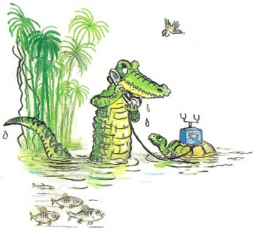
- 12. «Плутанка»
З-поміж поданих фразеологізмів випишіть тільки ті, що означають дуже мало.
З горобину душу, надути губи, пекти раків, кинути оком, тримати язик за зубами, котові на сльози нема, бити байдики, сидіти на шиї, на заячий скік, накивати п’ятами, вилетіло з голови, крапля в морі, зарубати на носі, з наперсток, на макове зерно.
- 13. Вибірково-розподільний диктант.
Виписати у першу колонку фразеологічні звороти, у другу — сполучення слів.

Пекти раків, ловити раків; мов жердина, суха жердина; задніх пасе, пасе корів; дути губи, червоні губи; розсипати кислиці, розсипати сіль; вони розбили глек, розбити вазу; і свині не їдять, свині їдять; надувся, як сич, індик надувся; один як палець, порізати палець; витирати носа, вішати носа; взяти руками, взяти голими руками; жалити язиком, лизати язиком.
- 14. Проблемно-пошукове завдання
Доберіть фразеологізми з повторюваними іменниками кінець, рука, око, душа, нога, зуб, день, плече.
Довідка. Рука руку миє, око за око, душа в душу, нога за ногою, зуб на зуб не попадає, кінець кінцем, з дня на день, плече в плече.

- 15. «Поміркумо в парі»
Пояснивши значення поданих фразеологізмів, дібрати до кожного фразеологізм-синонім.
1. Не всі вдома ( нема царя в голові; блекоти (дурману) об’ївся; нема клепки). 2. Носитися як курка з яйцем ( як дурень із ступою; як циган (чорт, старець) з писаною торбою; носитися як з писанкою; як чорт з грішною душею). 3. Валяти (клеїти, строїти) дурня (ганяти вітер по вулицях; давати горобцям дулі; ханьки м’яти) 4. Як бабак свисне (як рак свисне; як п’явка крикне; як волосся на долоні виросте; як виросте трава на помості). 5. Як зайцеві бубон (як лисому гребінь; як собаці п’ята нога; як торішні бублики; як діра в мості).
Довідка. 1. Робити безглузді вчинки. 2. Приділяти надмірну увагу чомусь незначному. 3. Про того, хто безглуздо себе поводить. 4. Вживається для ствердження неможливості чогось. 5. Вживається для заперечення потрібності чогось.
- 16. Вибравши з дужок слово, утворіть фразеологізми, поясніть, що вони означають.
Гратися (іграшкою, із братом, із вогнем), забивати (цвях, баки, в дерево), узяти (книжку, стілець, моду), читати (оповідання, нотації, афіші), кусати (хліб, яблуко, лікті), продавати (молоко, м’ясо, витрішки), піймати (м’яча, рукою, облизня), сидіти (поруч, на стільці, в печінках), тримати (за руку, марку, портфель), йти (гуртом, в руки, пішки), піднімати (на руки, із землі, на глум), справляти (весілля, лежні, хрестини), дати (у борг, сторчака, пораду).
- 17. Запишіть фразеологізми в такому порядку:

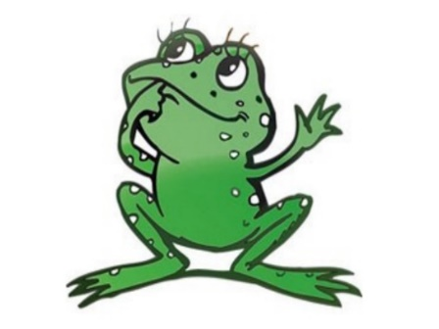
- мисливські,
- спортивні,
- морські,
- кравецькі,
- рибальські.
Брати тайм-аут, ні пуху ні пера, рятівне коло, удар нижче пояса, на всіх парусах, увірвалася вудка, на слід натрапити, не ликом шитий, пошитися в дурні, насміялася верша з сака, загнати у вершу, прийняти естафету, ганяти як солоного зайця, брати на буксир, виходити на фінішну пряму, по всіх швах, на ловця і звір біжить, мертвий штиль, білими нитками шитий, ловити окунів, брати бар’єр, кинути якір, увірвалася нитка, клювати на живця, покласти на обидві лопатки, на хвості сидіти, на всіх парах, на живу нитку, спіймати на вудку.

- 18. Фразеологічний кросворд
Впишіть у клітинки кросворду синоніми до поданих фразеологізмів.
- Ярмо на шию.(Клопіт.)
- Давати драла.(Тікати.)
- З дорогою душею.(Залюбки.)
- Кусати губи.(Злитись.)
- Має кебету.(Розумний.)
- Показати, де раки зимують.(Провчити.)
- Червоного півня пустити.(Підпалити.)
- Воду варити.(Вередувати.)
- Класти на лопатки.(Перемагати.)
- Обламати роги.(Приборкати.)
- Звалитися з ніг.(Знесилитися.)
- Як грім серед ясного неба.(Несподівано.)
- Нагострити вухо.(Прислухатися.)
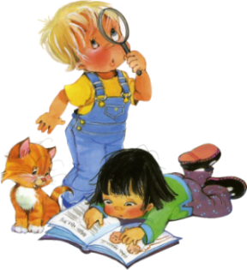
- Ставати поперек дороги.(Перешкоджати.)
- 19. Лінгвістична гра «Третє зайве».

Закресліть «третє зайве», відповідь обґрунтуйте.
Птах високого польоту, велика риба, не покладати рук.
Бути на сьомому небі, обминати гострі кути, як удруге на світ народитись.
Давати хропака, накивати п’ятами, дати тягу.
Сон бере, носом клює, хоч ріж.
Анітелень, намотати на вус, мов у рот води набрати.
Викинути з голови, напустити пихи, дерти кирпу.
Давати наганяй, витикати носа, брати в шори.
- 20. «Малюнок у фразеологізмі»
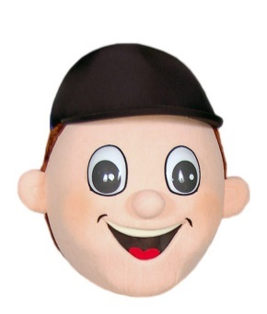
Пригадайте якомога більше фразеологізмів із певним предметом.
(Як сніг на голову, вішати голову, голова варить, голова з вухами, голова напхана половою, голову ламати, туман в голові, дубова голова, влізати в голову, вибити з голови, вилетіти з голови, твереза голова).
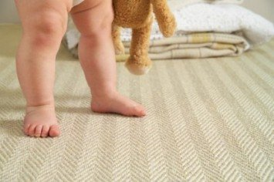
(Без задніх ніг, догори ногами, валитися з ніг, поставити на ноги, нога за ногою, ноги не слухають, взяти ноги в руки, іти в ногу, відкинути ноги, валятися в ногах, аж до ніг).
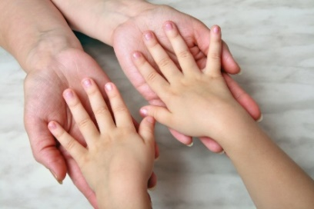
(Легкий на руку, не чистий на руку, простягувати руку, позолотити руку, розвести руками, руки не туди стоять, рукою дістати, розв’язати руки, датися в руки, вислизнути з рук, носити на руках).
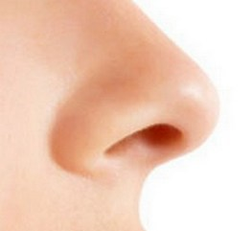
(Не бачити далі свого носа, не сунути носа, піднімати носа, під носом, кров з носа, комар носа не підточить, зарубати на носі, водити за ніс, витикати носа).

(Давати волю язику, гострий на язик, язик свербить, язик заплітається, язиком злизало, язик розв’язався, язик став колом, тримати язик на защіпці, проворний на язик, язик до Києва доведе, ляпати язиком).
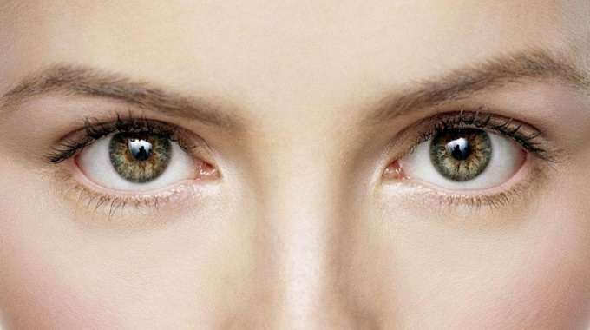
(Відводити очі, відкрити очі, впиватися очима, за очі, замилювати очі, зійти з очей, не зводити з очей, не показувати очей, пустити в очі туману, у вічі, у Сірка очі позичати).
- 21. Доповніть фразеологізми числівниками.
Наговорити ... мішків гречаної вовни.
Справляти ... неділь на тиждень.

Починати з ... .
... нога тут, ... там.
... в ліс, ... по дрова.
На ... небі.
Наче ... дні не їв.
Дивитися в ... очей.
... чоботи пара.
Від горшка ... вершка.
В ... вухо впустити — в ... випустити.
Без ... клепки у тім’ї.
Без року ... дні.
Довідка. Три, сім, сьомої, нуля, одна, друга, два, сто, сьомому, один, другий, одне, друге.

ІІ. Прислів’я та приказки

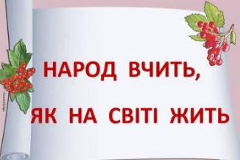
- 22. Творча робота
Пригадайте прислів’я з поданими антонімами.

Менше — більше,
світ — тьма,
ранні — пізні,
посієш — пожнеш,
вранці — ввечері,
праця — лінь.
Довідка. Вчення — світ, а невчення — тьма. Праця чоловіка годує, а лінь марнує. Ранні пташка росу п’ють, а пізні — сльози ллють. Менше говори — більше діло роби. Що не зробиш вранці, ввечері не нагониш. Що посієш, те й пожнеш.
- 23. Відновіть прислів’я і поясніть їх зміст.
- Літо забирає, ….
- Якщо не навчив батько, ….
- Краще без вечері лягати, ….
- Хто багато читає, ….
- Як голова сивіє, ….
- Діти плачуть, ….
- Їж борщ з грибами і держи ....
- Не говори, що знаєш, а ....
- Розумний учить, дурень ....
- Писати – не язиком ....
- Хто мовчить, той двох ....
- Яка голівонька, така ....
Довідка. А у матері серце болить; то чоловік мудріє; а зима з’їдає; знай, що говориш; навчить; то не навчить і дядько; той багато знає; але без боргів уставати; язик за зубами; повчає; чесати; й розмовонька.

- 24. Запишіть прислів’я. Підкресліть антоніми.
1. Вгору не підскочиш, униз не провалишся. 2. Хто високо літає, той низько сідає. 3. Зле – не гнися, добре – не пнися. 4. Колос повний гнеться до землі, а пустий догори стирчить. 5. Свої сухарі кращі чужих пирогів. 6. Від гніву старієш, від сміху молодієш. 7. Молодість лінива – то старість плачлива.
- 25. Гра «Народ скаже, як зав’яже»
Переписати речення, на місці крапок вставити прийменники.
1) Хто рано підводиться, ... того й діло водиться. 2) ... невмілого руки не болять. 3) Не взявшись ... сокиру, хати не зробиш. 4) ... діла слабіє сила. 5) ... умілого і долото рибу ловить. 6) Треба нахилитися, щоб ... криниці води напитися. 7) Щоб рибу їсти, треба ... воду лізти. 8) ... лежачий камінь вода не тече.
- 26. Доберіть якомога більше прислів’їв і приказок із власними іменами. З’ясуйте, яка роль у них відводиться власному імені.
Варіант відповіді. (На тобі, Гавриле, що мені не миле. Ваша Катерина нашій Орині двоюрідна Одарка. Заплач, Матвійку, дам копійку, а зареви – дам аж три. Якове, свиня тобі дякує. Розказав Мирон рябої кобили сон).

- 27. Робота в парах.
Установіть відповідність між частинами прислів’їв:

1. Від теплого слова…  2. Книга вчить…  3. Наука в ліс не веде…  4. В Хоролі…  5. Хто їде волами…  6. Рідко ступає…  7. На те коня кують…  8. Заїхав за Дунай…  9. Козак з бідою…  10. До булави… | 3. а з лісу виводить.  10. треба голови.  4. всього доволі.  2. як на світі жить.  8. та й про дім не думай.  1. лід розмерзає.  5. теж до місця добереться  6. зате твердо.  7. щоб не спотикався.  9. як риба з водою.

ІІІ. Фразеологізми, запозичені з іноземних джерел
- 28. Використавши словник іншомовних фразеологізмів, поясніть значення влучних висловів:
а) німецького походження: весна народів, переоцінка цінностей, чисте мистецтво, летючий голландець, дивитися крізь пальці, тут собака заритий;
б) французького походження: буря в склянці воді, варфоломіївська ніч, золота молодь, шукайте жінку, медовий місяць, апетит приходить під час їжі, бути не в своїй тарілці;
в) англійського походження: бути чи не бути, мета виправдовує засіб, синя панчоха, без галстуків, за круглим столом, останній з могікан, час – це гроші;
г) російського походження: як з гуся вода, діло табак, як пити дати, і носа не покажуть, рильце в пуху, батьки і діти, зайва людина, людина у футлярі, мертві душі;
д) латинського походження: прийшов, побачив, переміг невідома земля;е) грецького походження: танталові муки, спалити кораблі, між Сциллою і Харибдою, сізіфова праця, троянський кінь.
ІV. Загадаю вам загадку
- 29. Відгадайте загадки. Відновіть фразеологізми, додавши до завдання відгадане слово.

На нього кидають слова і гроші, коли їх не цінують; його радять шукати у полі, коли хтось безслідно зник; він є в голові легковажної людини.

Їй треба дивитися у вічі; її нема куди подіти і сховати; і деколи вона коле очі.

Він коневі не товариш і дружній череді не страшний; скільки його не годуй, а він усе в ліс дивиться; інколи він буває в овечій шкурі; як його боятися, то в ліс не ходити.


Її Богу не винні; пісня тоді бере за неї, коли виводять багатьма голосами; коли дуже страшно, вона аж у п’ятках.

- 30. Упізнай фразеологізм-відгадку.
- Їх вішають, коли журяться, засмучуються, втрачають надію. (Ніс; рідко вуха.)
- Так говорять про людину, яка зовсім не має музичного слуху? (Ведмідь на вухо наступив.)

- Вона в п’ятки тікає, коли хто-небудь раптово відчуває сильний переляк. (Душа.)
- Стримані, обачні у розмовах його тримають за зубами. (Язик.)
- Як говорять про людей, яким нічого не страшно, ніщо не лякає? (Море по коліна.)
- Її ламають, коли напружено думають, працюють над чимось. (Голову.)
- Їх кладуть на полицю, коли нічого їсти. (Зуби.)

V. Вислови античних часів та релігійного походження
- 31. Вибірковий диктант.
З-поміж сполучень слів випишіть фразеологізми, поясніть їх значення та джерело походження.

Альфа й омега, старий глечик, блудний син, брат піднявся на брата, вавилонська вежа, лежати на печі, випити гірку чашу, вигнання з раю, вовк в овечій шкурі, потоп на кухні, голос волаючого в пустелі, дерево пізнання добра і зла, друге пришестя, обробіток землі, змій-спокусник, закопати талант у землю, хлібом забезпечена, тайна вечеря, терновий вінок, важкий шлях, фіговий листок, манна крупа, мудрий, як Соломон, око за око, одним миром мазані.
VІ. Крилаті вислови видатних осіб
- 32. Поясніть значення крилатих висловів.
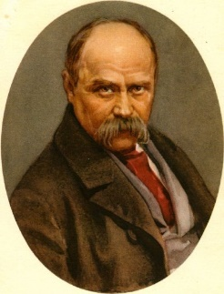
- «Той мурує, той руйнує»,
- «Все йде, все минає і краю немає»,
- «Добра не жди, не жди сподіваної волі»,
- «У всякого своя доля і свій шлях широкий»,
- «Учітесь, читайте, і чужому научайтесь, й свого не цурайтесь»
(Т. Шевченко).
- «Книги мають свою долю»
(Теренціан Мавр).
- «Важко в навчанні легко в бою»
(О. Суворов).
- «Нове життя нового прагне слова»,
- «Троянди й виноград»,
- «Лисиці брешуть на щити»,
- «Ми працю любимо, що в творчість перейшла»
(М. Рильський).
- «У справедливих армій доля завжди прекрасна»,
- «Той, хто зневажливо ставиться до рідної мови, не може й сам викликати поваги до себе»
(О. Гончар).
- «Бути чи не бути»
(Шекспір).
- «Хіба ревуть воли, як ясла повні»,
- «Пропаща сила»,
- «Лихо давнє й сьогочасне»,
- «Голодна воля»
(П. Мирний).
- «Послухали лисичку – і щуку кинули у річку»,
- «Раденький, що дурненький»,
- «А все-таки катюзі, як кажуть, буде по заслузі»,
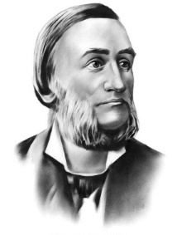
- «Лебідь, рак та щука»,
- «Я додам вам раду щиру: і при щасті майте міру», «Як не мудруй, а правди ніде діти»
(Л. Глібов).
- «Без надії сподіваюсь»
(Л.Українка).
- «Мужича правда єсть колюча, а панська на всі боки гнуча»
(І. Котляревський).
- «Мандрівочка – рідна тіточка»
(М. Вовчок).
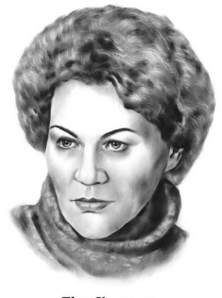
- «Здушили сльози — не виходь на люди, болить душа — не виявляй на вид»,
- «Мужність не дається напрокат»,
- «Людям не те що позакладало вуха – людям позакладало душі»,
- «А ви думали, що Україна так просто. Україна — це супер. Україна — це ексклюзив. По ній пройшли всі катки історії. На ній відпрацьовані всі види випробувань. Вона загартована найвищим гартом. В умовах сучасного світу їй немає ціни»
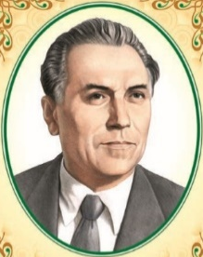
(Л. Костенко).
- Перемагать і жить»,
- «І рости, і діяти»,
- «Серцем кучерявий»,
- «Щоб жить – ні в кого права не питаюсь. Щоб жить – я всі кайдани розірву»
(П. Тичина).
- «Світ ловив мене, та не спіймав»,
- Не все те отрута, що неприємне на смак
(Г. Сковорода).
- «О мово вкраїнська! Хто любить її, той любить мою Україну!»
( В. Сосюра).
- «Можна вибрати друга і по духу брата, та не можна рідну матір вибирати»,
- «Я — Українець! Ось і вся моя автобіографія!»
(В. Симоненко).
- «Ти могутня, рідна мово! Мово – пісня колискова, мово – матері уста»,
- «Ліпше вмерти біжучи, ніж жити гниючи»
(І. Багряний).
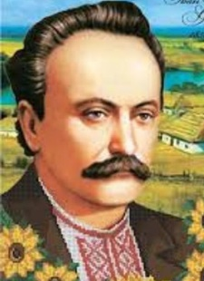
- «Ми смертні. Та знайте: народ не вмира»
(Б. Олійник).
- «Ми мусимо навчитися чути себе українцями – не галицькими, не буковинськими українцями, а українцями без офіційних кордонів» (Іван Франко).
- «Нащо говорити там, де треба діяти» (Б. Хмельницький)


VІІ. Тестові завдання
1. Фразеологізми – це …
а) стійкі сполучення слів;
б) слова, які вийшли з активного, повсякденного вжитку;
в) слова, якими користуються жителі певної місцевості;
г) слова, які використовуються групами людей, об’єднаних однією професією.
2. Фразеологія вивчає:
а) лексичне значення і вживання слів;
б) лексичне значення і вживання наукових слів;
в) лексичне значення і вживання стійких сполучень слів;
г) лексичне значення іншомовних слів.
3. Фразеологізмом є таке словосполучення:
а) побити горшки;
б) побити носа;
в) побити тарілки.
г) побити вікно.
4. Вирази: не підкорятися обставинам, діяти активно можна замінити фразеологізмом:
а) подати голос;
б) дати перцю;
в) виходити сухим із води;
г) пливти проти течії.
5. Виділіть фразеологізм, в якому правильно написані іменники – власні назви:
а) Який сава – така й слава.
б) Парочка – мартин та одарочка.
в) Язик до києва доведе.
г) З нашого Захарка ні Богу свічка, ні чортові угарка.
6. Якому стилю мовлення не притаманні фразеологізми:
а) офіційно-діловому;
б) публіцистичному;
в) художньому;
г) розмовному.
7. Для чого в художніх творах використовують фразеологізми:
а) для надання мові образності та емоційної виразності;
б) для конкретизації якихось фактів;
в) для увиразнення синтаксичних конструкцій;
г) для формулювання відповідних понять.
8. Укажіть рядок, що не містить фразеологізм:
а) бити себе в груди;
б) скринька Пандори;
в) язиката Хвеська;
г) переливати воду.
9. Позначте речення, у якому фразеологізм виступає в ролі присудка:
а) Козаки взяли турецьку галеру голими руками.
б) Левова частка діставалась господарю.
в) Він погодився це зробити без зайвих слів.
г) Усі ваші таємниці білими нитками шиті.
10. Знайдіть фразеологізм, що означає «подобатись»:
а) кривити душею;

б) брати за душу;
в) до душі припасти;
г) ні за цапову душу.
11. Знайти синонім до фразеологізму ні живий ні мертвий:
а) хоч ікону малюй;
б) волосся дибки стає;
в) в ложці води втопити;
г) сам не при собі.
12. Укажіть значення фразеологізму наче корова язиком злизала:
а) про смачну їжу;
б) про раптове, безслідне зникнення;
в) про несподівану подію;
г) про дуже довгий язик.
13. Укажіть рядок, у якому фразеологічні звороти не є синонімами:
а) як бабак свисне, як на долоні волосся виросте, як виросте трава на помості;
б) хоч вовком вий, хоч криком кричи, хоч з мосту та в воду;
в) хоч віником мети, хоч з гармати стріляй, хоч кіл на голові теши;
г) де козам роги правлять, де Макар телят пасе, де і перець не росте.
14. Установіть відповідність між частинами фразеологізмів:

- Відірвався;
- Вискочив;
- Вихопився;
- Вилетів.

а) як Кузьма з маку;
б) як горобець зі стріхи;
в) як шибеник від шибениці;
г) немов шершень з дупла.

15. Укажіть сполучення слів, що не є фразеологізмами:
а) як пити дати;
б) як за вухом почесати;
в) як на весілля напекти;
г) як на танці сходити;
д) як води в рот набрати;
е) як горіхи лущити;
є) як коліна розбити.
16. Укажіть фразеологізми-антоніми:
а) глуха тетеря;
б) стріляний горобець;
в) біла ворона;
г) перша ластівка;
д) жовтороте пташеня.
17. Укажіть рядок, у якому фразеологізми не утворюють синонімічну пару:
а) дзвонити в усі дзвони – піднімати на ноги;
б) бити байдики – сидіти сиднем;
в) водою не розлити – бути на ножах;
г) ні се ні те – він такий, як хліб м’який;
д) ганяти вітер по вулицях – давати горобцям дулі.
18. Укажіть, яке походження має фразеологізм нести свій хрест:
а) іншомовне;
б) літературне;
в) біблійне;
г) міфологічне.
19. У якому стилі пріоритетно вживаються фразеологізми коефіцієнт корисної дії, квадратний корінь:
а) епістолярному;
б) конфесійному;
в) науковому;
г) офіційно-діловому.
20. Яке значення має фразеологізм глупа ніч:
а) пізня ніч;
б) темна ніч;
в) безсонна ніч;
г) безладна ніч.
21. Установіть відповідність між частинами фразеологізмів:

- Адамові;
- Авгієві;
- Геркулесові;
а) стовпи;
б) діти;
в) стайні.


VІІІ. Фразеологічний тренажер

Фразеологія – розділ науки про мову, що вивчає фразеологізми.

Фразеологізми – це стійкі сполучення слів, що мають узагальнене значення; продукт багатовікової мовної творчості українського народу.

Прислів’я – влучний образний вислів, часто ритмічний за будовою, що у стислій формі узагальнює, типізує різні явища життя, має повчальний зміст; синтаксично закінчений: як дбаєш, так і маєш.

Приказка – образний вислів, нерідко римований, близький до прислів’я, але без повчального змісту:
кіт наплакав.

Крилаті вислови – поширені й загальновідомі влучні звороти мови, джерело яких може бути встановлене: ахіллесова п’ята.

Афоризм – узагальнена, закінчена і глибока думка певного автора, висловлена у відшліфованій формі.

Список використаних джерел
- Бібліотечка « Дивослова» , 2016, №2,
- Українська мова. Практичний довідник/укладач Попко О.Г. –Харків: ФОП Співак В.Л. 2009.- 404 с.
- Українська мова і література. – 2009, № 3, Г.Савченко “Слово до слова – складається мова”. – с. 8 – 9
- Українська народна мудрість для дітей. Енциклопедія” – Харків : Промінь, 2007. - с. 190 – 193, с. 166 – 168.
- Авксентьева Л.Г., Калашник В.С., Ужченко В.Ф. Фразеологія сучасної української мови. – Х., 1997.
- Калашник В.С., Колоїз Ж.В. Словник фразеологічних антонімів української мови. – К.: Довіра, 2008. – 284 с.
- Фразеологічний словник української мови / Укл. В.М. Білоноженко, В.О. Винник, І.С. Гнатюк та ін. – К.: Наук. думка, 1999. – Т.І. - 528 с.; Т.ІІ. – 984 с.

